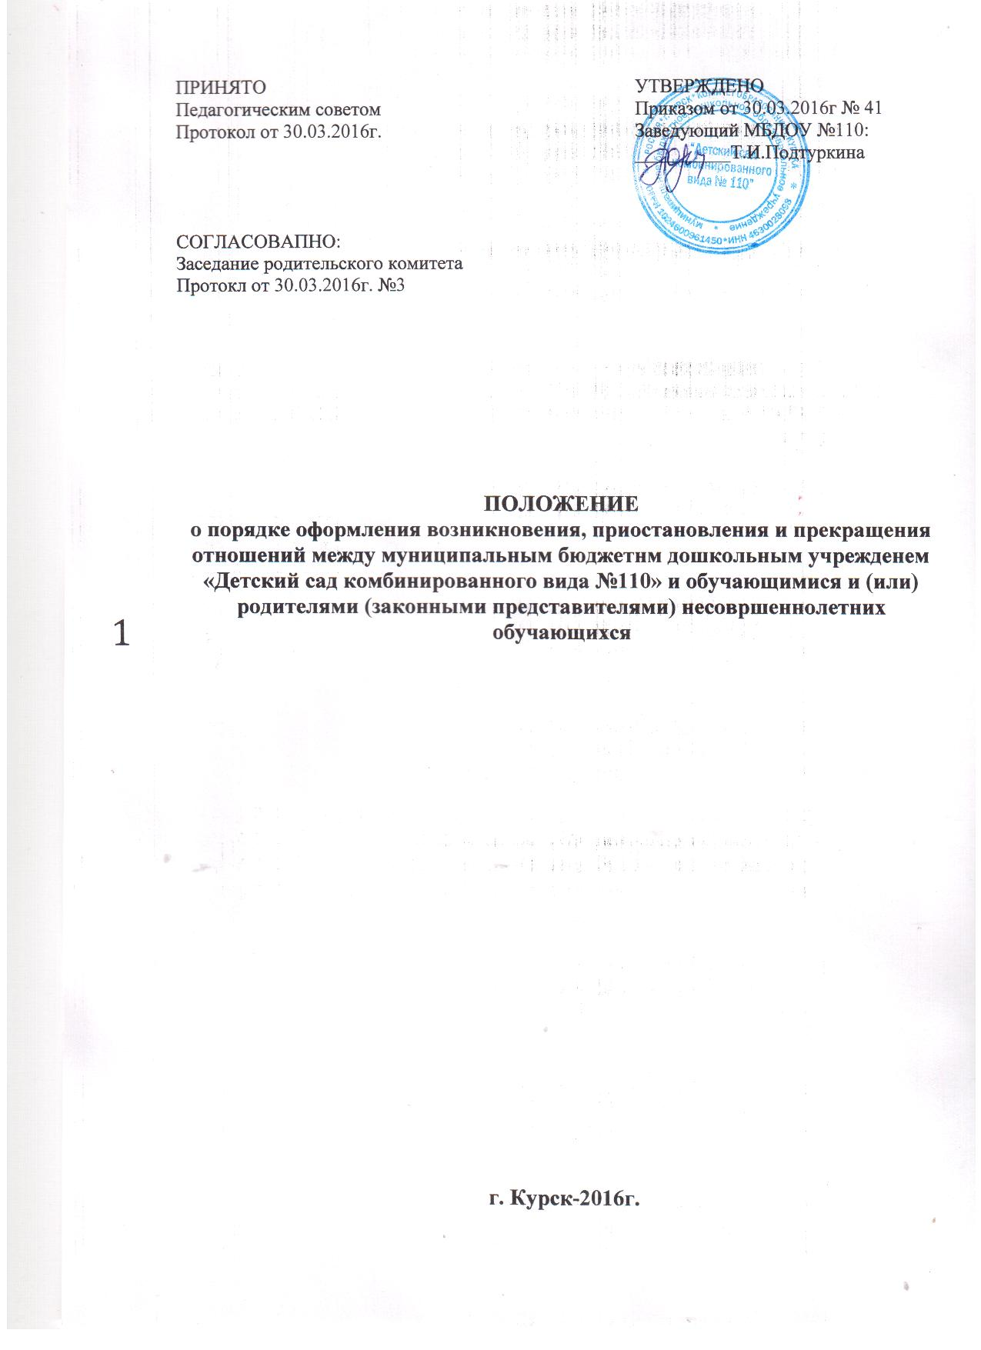

1.Общие положения

1.1. Настоящее Положение о порядке оформления возникновения, приостановления и прекращения образовательных отношений между муниципальным бюджетным дошкольным образовательным учреждением «Детский сад комбинированного вида № 110» (далее - ДОУ) и родителями (законными представителями) обучающихся (воспитанников) (далее Положение) разработано в соответствии с Федеральным законом от 29.12.2012 № 273-ФЗ «Об образовании в Российской Федерации»; Приказом Министерства образования и науки Российской Федерации от 30.08.20l3 № 1014 «Об утверждении Порядка организации и осуществления образовательной деятельности по основным общеобразовательным программам - образовательным программам дошкольного образования»; Приказом Министерства образования и науки России от 08.04.2014 № 293 «Об утверждении Порядка приёма на обучение по образовательным программам дошкольного образования»; Федеральным законом от 25.07.2002 № 115-ФЗ «О правовом положении иностранных граждан в Российской Федерации» (статья 10); Уставом МБДОУ «Детский сад комбинированного вида №110».

1.2. Положение регламентирует оформление возникновения, приостановления и прекращения образовательных отношений между ДОУ и родителями (законными представителями) обучающихся (воспитанников).

1.3. Под образовательными отношениями между ДОУ, обучающимися (воспитанниками) и родителями (законными представителями) обучающихся (воспитанников) понимается совокупность общественных отношений по реализации права граждан на образование, целью которых является освоение обучающимися (воспитанниками) содержания образовательных программ дошкольного образования.

1.4. Участники образовательных отношений — обучающиеся (воспитанники), родители (законные представители) обучающихся (воспитанников), педагогические работники и их представители, организации, осуществляющие образовательную деятельность.

- Возникновение образовательных отношений

2.1. Образовательные отношения возникают при заключении договора об образовании по образовательным программам дошкольного образования (далее - Договор) между ДОУ, в лице заведующего и родителями (законными представителями) обучающегося (воспитанника), зачисляемого в ДОУ.

2.2. Договор с родителями составляется в 2 экземплярах с обязательной выдачей одного экземпляра договора родителю (законному представителю) под роспись.
2.3. Основанием возникновения образовательных отношений является распорядительный акт (приказ) о приёме (зачислении) ребёнка на обучение в ДОУ.
2.4. Приём детей в ДОУ осуществляется по личному заявлению родителя (законного представителя) ребёнка при предъявлении оригинала документа, удостоверяющего личность родителя (законного представителя), либо оригинала документа, удостоверяющего личность иностранного гражданина и лица без гражданства в Российской Федерации.

2.5. Документы о приёме подаются в ДОУ при наличии направления на зачисление, выданного комиссией комитета образования города Курска.

2.6. Дети с ограниченными возможностями здоровья принимаются в ДОУ на обучение по адаптированной образовательной программе дошкольного образования только на основании рекомендаций педагогической комиссии и с согласия родителей (законных представителей)

2.7. В заявлении родителями (законными представителей) указываются следующие сведения:

а) фамилия, имя, отчество (последнее - при наличии) ребенка; б) дата и место рождения ребенка;

в) фамилия, имя, отчество (последнее - при наличии) родителей (законных

представителей) ребенка;

г) адрес места жительства ребенка, его родителей (законных представителей);

д) контактные телефоны родителей (законных представителей) ребенка.

2.8. Для приема в образовательную организацию:

а) родители (законные представители) детей, проживающих на закрепленной

территории, для зачисления ребенка в образовательную организацию

дополнительно предъявляют оригинал свидетельства о рождении ребенка

или документ, подтверждающий родство заявителя (или законность

представления прав ребенка), свидетельство о регистрации ребенка по месту

жительства или по месту пребывания на закрепленной территории или

документ, содержащий сведения о регистрации ребенка по месту жительства

или по месту пребывания;

б) родители (законные представители) детей, не проживающих на закрепленной территории, дополнительно предъявляют свидетельство о рождении ребенка.

2.9. Родители (законные представители) детей, являющихся иностранными гражданами или лицами без гражданства, дополнительно предъявляют документ, подтверждающий родство заявителя (или законность представления прав ребенка), и документ, подтверждающий право заявителя на пребывание в Российской Федерации.

2.10. Иностранные граждане или лица без гражданства все документы представляют на русском языке или вместе с заверенным в установленном порядке переводом на русский язык.

2.11. Приём детей, впервые поступающих в ДОУ, осуществляется на основании медицинского заключения.

2.12. ДОУ может осуществлять приём заявления от родителей (законных представителей) ребёнка в форме электронного документа с использованием информационно-телекоммуникационных сетей общего пользования.

2.13. Копии предъявляемых при приёме документов хранятся в ДОУ все время обучения ребенка.
2.14. ДОУ обязано ознакомить родителей (законных представителей) с Уставом ДОУ, лицензией на осуществление образовательной деятельности,

образовательными программами и другими документами, регламентирующими организацию на осуществление образовательной деятельности.

2.15.Факт ознакомления родителей (законных представителей) ребенка, в том числе через информационные системы общего пользования, с Уставом ДОУ,

- лицензией на осуществление образовательной деятельности,

образовательными программами и другими документами, регламентирующими организацию и осуществление образовательной деятельности, права и обязанности обучающихся, фиксируется в заявлении о приеме и заверяется личной подписью родителей (законных представителей) обучающегося (воспитанника).

2.16.Подписью родителей (законных представителей) ребенка фиксируется также согласие на обработку их персональных данных и персональных данных ребенка в порядке, установленном законодательством Российской Федерации, 2.17.Возникновение образовательных отношений в связи с приёмом ребёнка в ДОУ по письменному заявлению родителей (законных представителей) оформляется в соответствии с Правилами приёма на обучение по образовательным программам дошкольного образования ДОУ.

2.18.После приёма документов ДОУ в лице заведующего заключает договор об образовании по образовательным программам дошкольного образования (далее - Договор) с родителями (законными представителями) ребёнка.

2.19. Приказ о зачислении в ДОУ издается в течение трех рабочих дней после заключенного Договора.

2.20. Приказ о зачислении ребёнка в трехдневный срок после издания размещается на информационном стенде образовательной организации и на официальном сайте ДОУ в сети Интернет.

2.21. На каждого обучающегося (воспитанника). зачисленного в ДОУ. заводится личное дело, в котором хранятся все сданные документы.

2.22. Права и обязанности обучающегося (воспитанника), предусмотренные законодательством Российской Федерации об образовании и локальными нормативными актами ДОУ, возникают у обучающегося (воспитанника), принятого на обучение, с даты, указанной в приказе о зачислении.

2.23. Приём в ДОУ осуществляется в течение всего календарного года при наличии свободных мест.

- Приостановление образовательных отношений

3.1. Образовательные отношения приостанавливаются в случае изменения условий получения обучающимся (воспитанником) образования по конкретной образовательной программе, повлекшего за собой изменение взаимных прав и обязанностей обучающегося (воспитанника), родителей (законных представителей) и ДОУ.

3.2. Образовательные отношения могут быть приостановлены как по инициативе родителей (законных представителей) обучающихся (воспитанников), так и по инициативе ДОУ.

3.3. Отношения могут быть приостановлены в случае:

- болезни обучающегося (воспитанника);

- санаторно-курортного лечения обучающегося (воспитанника);

- отпуска родителей (законных представителей) обучающегося
(воспитанника);

- карантина и ремонта в ДОУ.

3.4. Приостановление отношений по инициативе родителей (законных представителей) возникают на основании их заявления.

3.5. Основанием для приостановления образовательных отношений по инициативе ДОУ является приказ, изданный заведующим ДОУ или уполномоченным им лицом.

- Прекращение образовательных отношений

4.1. Образовательные отношения прекращаются в следующих случаях:

- в связи с получением дошкольного образования (завершения обучения);
- по инициативе родителей (законных представителей) обучающегося (воспитанника), в том числе в случае перевода ребёнка в другое дошкольное учреждение по письменному заявлению родителей (законных представителей) обучающегося (воспитанника);

- по обстоятельствам, не зависящим от родителей (законных представителей) обучающегося (воспитанника) и ДОУ, в том числе ликвидации ДОУ.

4.2. Досрочное прекращение образовательных отношений по инициативе родителей (законных представителей) обучающегося (воспитанника) влечет за собой возникновение каких-либо дополнительных. в том числе материальных обязательств перед ДОУ.

4.3. Основанием для прекращения образовательных отношений является приказ заведующего ДОУ об отчислении или переводе обучающегося (воспитанника).

4.4. Права и обязанности обучающегося (воспитанника), предусмотренные законодательством об образовании и локальными нормативными актами ДОУ, прекращаются с даты его отчисления из ДОУ.

- Заключительные положения

5.1. Настоящее Положение принимается педагогическим советом ДОУ и согласовывается с родительским комитетом ДОУ.

5.2. Изменения и дополнения в настоящее Положение могут вноситься ДОУ

- соответствии с действующим законодательством Российской Федерации и Уставом ДОУ.

